
VIEŠŲJŲ PIRKIMŲ TARNYBA
VERTINIMO IŠVADA

Panevėžio Šaltinio progimnazijai  El. p. rastine@saltinio.panevezys.lm.lt  Žiniai  Panevėžio miesto savivaldybės administracijai  El. p. savivaldybe@panevezys.lt  Viešajai įstaigai CPO LT  El. p. info@cpo.lt | 2026-03-  Į 2025-12-10  2025-12-30  2026-02-26 | Nr.  Nr.  Nr. | 4S- (7.4Mr)  V5-290  El. laiškas  El. laišką (reg. Nr. 3S-622)

Viešųjų pirkimų tarnyba (toliau – Tarnyba), vadovaudamasi Lietuvos Respublikos viešųjų pirkimų įstatymo (toliau – VPĮ) 95 straipsnio 1 dalies 2 punktu ir Pirkimų ir koncesijų priežiūros vykdymo tvarkos aprašu, patvirtintu Tarnybos direktoriaus 2023 m. kovo 24 d. įsakymu Nr. 1S-44, atliko Panevėžio Šaltinio progimnazijos (toliau – Progimnazija, Perkančioji organizacija) ir UAB „Niklita“ 2024 m. balandžio 5 d. sudarytos pirkimo sutarties Nr. CPO295837 vykdymo vertinimą.
Vertinimą atlikę Tarnybos atstovai 2025 m. spalio 28 d. lankėsi Progimnazijoje. Tarnybos atstovai bendravo su Progimnazijos administracijos atstovais, Progimnazijos valgykloje dirbančiais UAB „Niklita“ darbuotojais, aptarė situaciją, susijusią su maitinimo paslaugų sutarties vykdymu, vertino faktinius bei vizualiai identifikuojamus su šios sutarties vykdymu ir teikiamomis paslaugomis susijusius aspektus – maitinimo vietoje skelbiamą tos dienos valgiaraštį, asmenų aptarnavimo ir atsiskaitymo procesą, mokamo ir nemokamo mokinių maitinimo organizavimą ir kt. Apsilankymo metu su vertinimu susiję objektai (valgiaraščiai, aptarnavimo ir atsiskaitymo už paslaugą objektai ir kt.) fotografuoti tarnybiniu telefonu, nuotraukos perkeltos ir saugomos Tarnybos elektroninėje laikmenoje ir yra neatskiriama šios vertinimo išvados dalis.

I dalis. Bendra informacija

Pirkimo* pavadinimas, numeris (jeigu skelbtas), pirkimo paskelbimo (kvietimo pateikti paraišką / pasiūlymą) data / sutarties pavadinimas, data, numeris | „Konkretus pirkimas Nr. CPO295837“ (toliau – Pirkimas). 2024 m. balandžio 5 d. Pirkimo sutartis Nr. CPO295837 (toliau – Sutartis, Pirkimo sutartis).
Pirkimo vykdymo / sutarties sudarymo teisinis pagrindas | VPĮ (redakcijos 2024-01-01 – 2024-04-30, 2024-05-01 – 2024-06-20, 2024-06-21 – 2024-10-17, 2024-10-18 – 2025-01-31, 2025-02-01 – 2025-09-30, nuo 2025-10-01).
Pirkimo rūšis pagal vertės ribas ir pirkimo būdas / pirkimo priemonės pavadinimas | Pirkimas vykdytas taikant dinaminę pirkimų sistemą (toliau – DPS), laikantis riboto konkurso taisyklių.
Planuota pirkimo vertė (nenurodoma, jeigu pirkimas vertinamas iki vokų su pasiūlymais atplėšimo procedūros arba įpareigojama nutraukti pirkimą ir vertė nenurodyta pirkimo dokumentuose) / sutarties kaina Eur be PVM | Planuota Pirkimo vertė 247 933,06 Eur be PVM (299 999,00 Eur su PVM). Sutarties kaina 247 933,06 Eur be PVM (299 999,00 Eur su PVM).
Tiekėjo / koncesininko, su kuriuo sudaryta sutartis, pavadinimas, juridinio asmens kodas | UAB „Niklita“ (toliau – Tiekėjas), juridinio asmens kodas 135541970.
Pirkimo / sutarties vertinimo apimtys / etapas | Išsamus sisteminis Pirkimo sutarties vykdymo vertinimas / po Sutarties sudarymo.
Jei pirkimas finansuojamas Europos Sąjungos lėšomis – projekto pavadinimas, projektą administruojanti institucija | –
Jei dėl pirkimo / sutarties vyksta teismo procesas arba ginčas nagrinėjamas ikiteisminės institucijos, nurodyti ieškinio (skundo) dalyką, bylos šalių pavadinimus, ar taikomos laikinosios apsaugos priemonės, nagrinėjimo stadiją:
–
*viešasis pirkimas / pirkimas, atliekamas gynybos ir saugumo srityje / pirkimas, atliekamas vandentvarkos, energetikos, transporto ar pašto paslaugų srities perkančiųjų subjektų / įmonių, veikiančių energetikos srityje, energijos ar kuro, kurių reikia elektros ir šilumos energijai gaminti, pirkimas / koncesija.

II dalis. Vertinimo apimtyje nustatyti pažeidimai

1. | VPĮ 17 straipsnio 1 dalis, 2 dalies 1 punktas
Atlikus Pirkimo sutarties vykdymo vertinimą, nustatyti šie Sutarties netinkamo vykdymo ir (ar) netinkamos Sutarties vykdymo priežiūros trūkumai bei pažeidimai:
- Sutarties 3.1 punkte aptarti Tiekėjo įsipareigojimai: „3.1.1. Pirkimo sutartyje nustatyta tvarka ir sąlygomis, kaip įmanoma rūpestingiau bei efektyviau, panaudodamas visus reikiamus įgūdžius, žinias ir priemones suteikti Pirkimo sutarties priede Nr. 1 nurodytas Paslaugas; <...> 3.1.3. Užtikrinti, kad Paslaugos būtų teikiamos laiku, kokybiškai, įskaitant Paslaugų teikimą pagal profesinius, techninius standartus bei praktiką, ir atitiktų visus Pirkimo sutartyje bei Paslaugų teikimą reglamentuojančiuose teisės aktuose nustatytus reikalavimus <...>“.
Vaikų maitinimo organizavimo tvarkos aprašo 34 punkte nustatyta: „Visi pietų metu patiekiami patiekalai turi būti nurodyti valgiaraštyje. <...>“. Pirkimo Techninės specifikacijos (Pirkimo sutarties priedas Nr. 1) V skyriuje nustatyta: „21. Mokamas ir nemokamas maitinimas (išskyrus šaltų užkandžių stalą – (bufetą)) turi būti organizuojami pagal valgiaraščius 15 dienų laikotarpiui, sudarytais vadovaujantis mokinių maitinimo valgiaraščių sudarymo reikalavimais <...>“.
Patikrinimo metu nustatyta, kad valgykloje maitinimas vykdomas pagal antros savaitės trečios dienos maitinimo valgiaraštį. Pažymėtina, kad apsilankymo metu Progimnazijoje turėjo būti trečios savaitės antra maitinimo diena ir patiekiami tai dienai priskirti patiekalai.
Valgyklos darbuotojų pasiteiravus, kodėl maistas gaminamas ir tiekiamas pagal kitos dienos valgiaraštį, nei turėtų būti, valgyklos darbuotoja paaiškino, kad Tiekėjas neturėjo tos dienos maitinimui reikiamų produktų.
Taip pat nustatyta, kad netgi pagal faktiškai minėtą dieną taikytą valgiaraštį, ne visi patiekalai ir produktai buvo tiekiami:
- nepatiekta biri ryžių kruopų košė;
- nepatiekta juoda duona. Valgyklos darbuotoja nurodė, kad visą maitinimo savaitę nebuvo tiekiama ir neplanuojama jos tiekti, argumentuojant tuo, kad mokiniams, pasibaigus savaitei, prasideda rudens sezono atostogos;
- vanduo tiekiamas be citrinos;
- uogienė neparuošta patiekti, nors valgyklos darbuotoja parodė iš sandėlio atneštą nepradarytą uogienės indelį.
Pažymėtina, kad, vadovaujantis pirmiau aptartomis Sutarties sąlygomis, mokinių maitinimo valgiaraščiai sudaromi 15 dienų, siekiant užtikrinti, kad mokiniai gautų įvairų ir subalansuotą maistą, todėl Tiekėjas privalo laikytis nustatyto maitinimo cikliškumo. Atsižvelgiant į nustatytas aplinkybes ir Tiekėjo valgyklos darbuotojų pateiktus paaiškinimus, darytina išvada, kad Tiekėjas be svarios priežasties maitinimo paslaugas teikė nesilaikydamas patvirtintų valgiaraščių eiliškumo ir netiekė visų patiekalų bei maisto produktų, tuo neužtikrindamas pilnavertiško maitinimo.
Atsižvelgiant į tai, kad Progimnazija vertinimui nepateikė jokių dokumentų, įrodančių, kad pirmiau minėtas valgiaraštis buvo keičiamas ir derinamas Sutartyje nustatyta tvarka, darytina išvada, kad Tiekėjas, teikdamas paslaugas, nesilaiko patvirtintų valgiaraščių eiliškumo ir nepatiekia visų patiekalų bei maisto produktų, o Progimnazija tinkamai nekontroliuoja Sutarties vykdymo.
- Tarnybos darbuotojų apsilankymo metu valgyklos darbuotojų buvo pasiteirauta, ar mokiniams tiekiami pusryčiai. Valgyklos darbuotoja nurodė, kad pusryčiai nebūna tiekiami.
Pažymėtina, kad Sutarties priede Nr. 1 nurodytos mokinių amžiaus grupės ir preliminarūs kiekiai, kiek mokinių turės būti užtikrinamas pusryčių maitinimas:
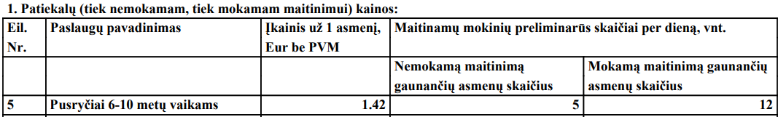
Vertinant pirmiau pateiktoje lentelėje nurodytus duomenis, matyti, kad preliminariai kasdien numatoma tiekti pusryčius 16 vaikų, gaunantiems nemokamą maitinimą, ir 27 vaikams, gaunantiems mokamą maitinimą, t. y. iš viso – 43 vaikams.
Pažymėtina, kad Progimnazija kiekvieną dieną turi nustatyti, kiek faktiškai mokykloje esančių mokinių pageidauja gauti pusryčius, o Tiekėjas privalo užtikrinti maitinimą šiems mokiniams.
Perkančioji organizacija, gavusi Sutarties vertinimo išvados projektą, kreipėsi į Tiekėją prašydama užtikrinti galimybę mokiniams gauti pusryčių maitinimą. Tiekėjas Perkančiajai organizacijai pateikė paaiškinimą, kad „bendrovė vienareikšmiškai gamina pusryčius visiems atėjusiems ir pageidaujantiems tokio maitinimo. Neaišku kaip buvo suformuluotas klausimas VPT tikrinančių asmenų, kaip jį suprato ir kaip konkrečiai į jį atsakė virtuvės darbuotojos. Gal virtuvės darbuotojos suprato klausimą kaip ,„ar šiandien pusryčiai faktiškai buvo tiekiami?“. Kaip matyti bendrovės patvirtintame valgiaraštyje, pusryčius sudaro košės, uogienė arba grietinė, vaisiai, arbata. Iš šių sudedamųjų, tik košę reikia gaminti (termiškai apdoroti), kas užtrunka iki 5-10 min. Dėl itin greito paruošimo ir dėl įprastai nedidelio pusryčius valgančių asmenų skaičiaus, pusryčių nereikia paruošti iš anksto ir jie gaminami pagal pageidavimą. Tokiu būdu užtikrinamas Sutarties 3.1.14.5. p. nustatyto įsipareigojimo laikytis atliekų prevencijos įgyvendinimas - siekiama, jog nesusidarytų išvengtinos maisto atliekos“. Tarnybos vertinimu, Sutarties sąlygos privalo būti išpildomos pilna apimtimi. Todėl Tiekėjui netiekiant pusryčių, nors jis, teikdamas pasiūlymą Pirkimui, įsipareigojo šį reikalavimą įgyvendinti, o Perkančiajai organizacijai nereikalaujant Tiekėjo prisiimtus įsipareigojimus įgyvendinti, neužtikrinamas pilnavertis mokinių maitinimas ir tuo pažeidžiami Sutarties šalių prisiimti įsipareigojimai.
- Sutartyje nustatyti maitinimui naudojamų maisto produktų ekologijos reikalavimai:
„3.1.14.1.1. patiekalams ruošti produktai turi turėti ekologiškam produktui išduotą sertifikatą pagal 2018 m. gegužės 30 d. Europos Parlamento ir Tarybos reglamento (ES) 2018/848 dėl ekologinės gamybos ir ekologiškų produktų ženklinimo, kuriuo panaikinamas Tarybos reglamentas (EB) Nr. 834/2007 su visais pakeitimais ir papildymais, reikalavimus; ir (arba)
3.1.14.1.2. patiekalams ruošti produktai turi atitikti 2012 m. lapkričio 21 d. Europos Parlamento ir Tarybos reglamento (ES) Nr. 1151/2012 dėl žemės ūkio ir maisto produktų kokybės sistemų ir (arba) Lietuvos Respublikos žemės ūkio ministro 2015 m. sausio 7 d. įsakymo Nr. 3D–10 „Dėl žemės ūkio ir maisto produktų saugomų kilmės vietos nuorodų, saugomų geografinių nuorodų ir garantuotų tradicinių gaminių įregistravimo ir kai kurių žemės ūkio ministro įsakymų pripažinimo netekusiais galios“ reikalavimus ir jiems yra suteikta Saugoma geografinė nuoroda, ir (arba) Saugoma kilmės vietos nuoroda, ir (arba) Garantuoto tradicinio gaminio nuoroda (toliau – saugomos nuorodos); ir (arba)
3.1.14.1.3. produktai turi būti sertifikuoti ženklu „Kokybė“, kaip numatyta Lietuvos Respublikos žemės ūkio ministro 2022 m. gegužės 20 d. įsakymu Nr. 3D-351 „Dėl Nacionalinės maisto kokybės sistemos taisyklių patvirtinimo ir kai kurių žemės ūkio ministro įsakymų pripažinimo netekusiais galios“ (toliau – NKP), ar atitikti Europos Parlamento ir Tarybos reglamento (ES) Nr. 1305/2013 dėl paramos kaimo plėtrai, teikiamos Europos Žemės ūkio fondo kaimo plėtrai (EŽŪFKP) lėšomis, kuriuo panaikinamas Tarybos reglamentas (EB) Nr. 1698/2005, 16 straipsnio 1 punkto b dalyje nurodytų lygiaverčių kitų valstybių narių pripažintų maisto produktų kokybės sistemų (toliau – lygiavertės kitų valstybių narių pripažintos maisto produktų kokybės sistemos) reikalavimus.
3.1.14.1.4. Pagal aukščiau išvardintus 3.1.14.1.1. - 3.1.14.1.3 papunkčiuose nurodytus kriterijus perkamas patiekalams ruošti produktų kiekis turi sudaryti ne mažiau nei 30 procentų viso perkamų patiekalams ruošti maisto produktų kiekio (kilogramais, litrais, vienetais)“.
Tarnyba Progimnazijos paprašė pateikti dokumentų, įrodančių, kad Tiekėjas laikosi Sutarties 3.1.14.1.1 – 3.1.14.1.4 papunkčiuose nurodytų reikalavimų, kopijas už 2025 m. rugsėjo ir spalio mėn. Atsakydama į minėtą prašymą, Perkančioji organizacija Raštu pateikė aplinkos apsaugos kriterijų laikymosi, perkant valgiaraščių patiekalams ruošti produktus ataskaitas už rugsėjo ir spalio mėnesius. Taip pat pateiktas Tiekėjo maisto produktų tiekėjo 2024 m. birželio 6 d. ūkio subjektui M. L. išduotas sertifikatas Nr. SER-23-058, kuriame nurodyta, kad sertifikatas suteikia teisę NKP ženklu žymėti parduodamą produkciją – bulves ir burokėlius, ir šio tiekėjo deklaracija, kurioje teigiama, kad UAB „Niklita“ iš šio tiekėjo įsigyja bulves ir burokėlius.
Pažymėtina, kad Progimnazija vertinimui nepateikė jokių dokumentų ar kitų duomenų apie tai, kokią įsigyjamų ir maitinimui naudojamų produktų dalį nuo visų maisto produktų sudaro Tiekėjo įsigyta ir naudojama ekologiška produkcija.
Perkančiosios organizacijos pateiktuose dokumentuose deklaruojama, kad Sutarties 3.1.14.1.4 papunktyje nustatyti aplinkos apsaugos kriterijai Tarnybos tikrintais mėnesiais (2025 m. rugsėjį ir spalį) buvo išpildyti, kadangi viršijo minimalią 30 proc. ribą: Tiekėjo Aplinkos apsaugos kriterijų laikymosi, perkant valgiaraščių patiekalams ruošti produktus, ataskaitoje už 2025 m. rugsėjo mėnesį nurodyta faktinė maisto gaminimui sunaudotų produktų, atitinkančių ekologinės gamybos reglamento ir/ar saugomų nuorodų ir/ar NKP ar lygiaverčių kitų ES valstybių pripažintų maisto produktų kokybės sistemų reikalavimus, kiekis procentais yra 31,47 proc., už 2025 m. spalio mėnesį – 30,39 proc., tačiau pirmiau nurodyti Perkančiosios organizacijos pateikti duomenys yra deklaratyvūs, t. y. nepagrįsti jokiais rašytiniais įrodymais (prekių važtaraščiais ir pan.).
Atsižvelgiant į tai, darytina išvada, kad Tiekėjas, siekdamas įrodyti tinkamą Sutarties 3.1.14.1.4 papunkčio įgyvendinimą, Perkančiajai organizacijai teikia deklaratyvią informaciją, kurios patikimumu Progimnazija neįsitikina ir negali įsitikinti, kadangi iš Tiekėjo nereikalauja ataskaitose nurodomus duomenis pagrindžiančių įrodymų.
- Progimnazijos valgykloje skelbiamas mokamo maitinimo valgiaraštis:
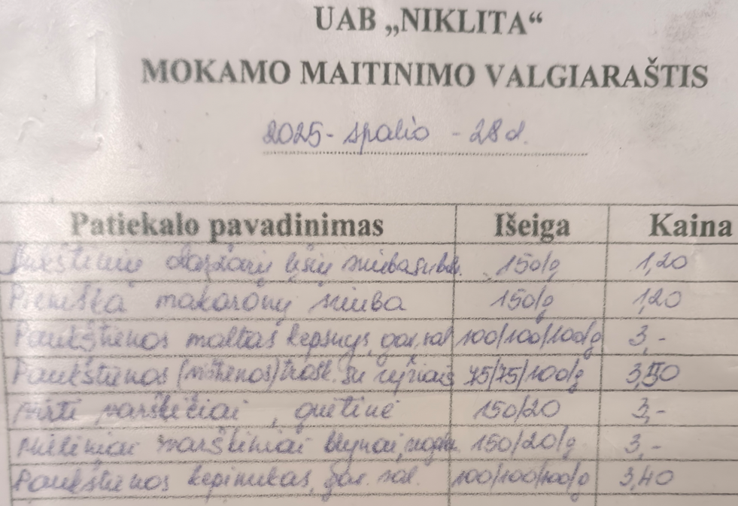
Pažymėtina, kad Sutarties priede Nr. 1 išskiriamas mokinių maitinimas pagal amžiaus grupes:
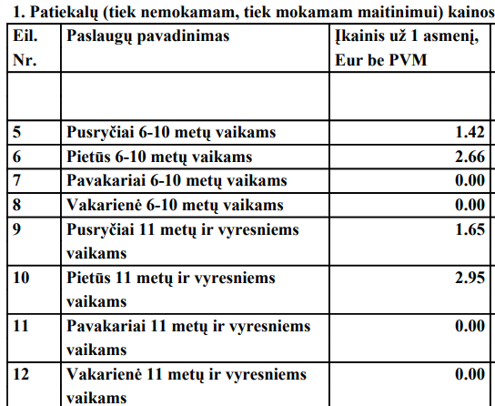
Kaip matyti pateiktoje lentelėje, pietūs 6-10 metų vaikams kainuoja 2,66 Eur be PVM, pietūs 11 metų ir vyresniems vaikams – 2,95 Eur be PVM. Pažymėtina, kad maitinimo kainos numatytos vienodos tiek mokamą, tiek nemokamą maitinimą gaunantiems mokiniams.
Analizuojant valgykloje skelbiamo mokamo maitinimo valgiaraštį, darytina išvada, kad maitinimo kaina nediferencijuojama pagal amžiaus grupes. Taip pat nėra įmanoma įvertinti, kokiais kriterijais vadovaujantis nustatytos patiekalų kainos. Atsižvelgiant į tai, kad į pietų meniu patenka pagrindinis patiekalas su garnyru ir sriuba, darytina išvada, kad, pavyzdžiui, įsigydamas paukštienos (vištienos) troškinį su ryžiais už 3,50 Eur su PVM ir pienišką makaronų sriubą už 1,20 Eur su PVM, mokamą maitinimą gaunantis mokinys iš viso sumokėtų 4,70 Eur su PVM (3,88 Eur be PVM).
Kaip minėta, tiek mokamo, tiek nemokamo maitinimo kainos pagal Sutartį turi būti vienodos. Netgi jeigu būtų preziumuojama, kad mokamo maitinimo valgiaraštis sudarytas brangiausiai maitinamai amžiaus grupei, kuriai priskiriami 11 metų ir vyresni vaikai, Sutartyje numatyta pietų kaina (2,95 Eur be PVM) yra ženkliai mažesnė, nei skelbiama Progimnazijos valgykloje (3,88 Eur be PVM).
Atsižvelgiant į pirmiau išdėstytą, darytina išvada, kad Tiekėjas nesilaiko Sutartyje nustatytos pareigos mokamą maitinimą teikti pagal amžiaus grupes, o mokamo maitinimo kaina nustatyta ne pagal Sutartyje nurodytas kainas. Nepaisant pirmiau nurodytų Sutarties sąlygų nesilaikymo, Progimnazija nenustatė ir neužfiksavo (nors turėjo tai padaryti) Tiekėjo daromų Sutarties vykdymo pažeidimų, raštu nesikreipė į Tiekėją, reikalaudama nutraukti pažeidimus ir tinkamai vykdyti sutartinius įsipareigojimus, nereikalavo Tiekėjo tiekti Sutartyje nurodytus patiekalus už Sutartyje nurodytas kainas, netaikė Tiekėjui jokių Sutartyje numatytų sankcijų. Atsižvelgiant į išdėstytą, Tarnyba konstatuoja, kad Perkančioji organizacija pažeidė VPĮ 17 straipsnio 1 dalyje nustatytą skaidrumo principą, VPĮ 17 straipsnio 2 dalies 1 punkte įtvirtintą racionalaus lėšų naudojimo tikslą.
Atsižvelgiant į pirmiau išdėstytų aplinkybių visumą, darytina išvada, kad Tiekėjas nevykdo (netinkamai vykdo) kai kurių sutartinių savo įsipareigojimų, o Progimnazija, savo ruožtu, netinkamai kontroliuoja šių Tiekėjo pareigų vykdymą:
- Tiekėjas nepateikia įrodymų, pagrindžiančių, kad jis laikosi Sutarties 3.1.14.1 papunkčio reikalavimų dėl patiekalams ruošti naudojamų maisto produktų atitiktiems aplinkos apsaugos kriterijams, o Perkančioji organizacija nereikalauja pagrįsti šio reikalavimo įgyvendinimą;
- Tarnybos darbuotojų lankymosi Progimnazijoje dieną maitinimas buvo vykdomas pagal kitos dienos valgiaraštį nei turėjo būti, tuo pažeidžiant 15 dienų valgiaraščio cikliškumą, o taip pat nebuvo tiekiami visi maisto produktai pagal valgiaraštį;
- Tarnybos darbuotojų lankymosi Progimnazijoje dieną pusryčiai faktiškai buvo netiekiami, nors Tiekėjas šį įsipareigojimą prisiėmė pasirašydamas Sutartį;
- mokamo maitinimo kaina yra didesnė už numatytą Sutartyje, mokamas maitinimas nediferencijuojamas pagal amžiaus grupes;
Nepaisant pirmiau nurodytų Sutarties vykdymo pažeidimų, Progimnazija nenustatė ir nefiksavo (nors turėjo tai padaryti) Tiekėjo daromų Sutarties vykdymo pažeidimų, raštu nesikreipė į Tiekėją, reikalaudama nutraukti pažeidimus ir tinkamai vykdyti sutartinius įsipareigojimus, netaikė Tiekėjui jokių Sutartyje numatytų sankcijų. Atsižvelgiant į išdėstytą, Tarnyba konstatuoja, kad Perkančioji organizacija pažeidė VPĮ 17 straipsnio 1 dalyje nustatytą skaidrumo principą, 2 dalies 1 punkte įtvirtintą racionalaus lėšų naudojimo tikslą.
2. |  | Įstatymo 17 straipsnio 1 dalis, 2 dalies 1 punktas, 89 straipsnio 1, 2 ir 5 dalys
Sutarties priedo Nr. 1 2-oje dalyje numatytas ekonominio naudingumo vertinimo kriterijus: „F – Mokinių aptarnavimo forma, Savitarna (2)“.
Savitarna (šioje vertinimo išvadoje taip pat vadinama švedišku stalu) pagal DPS sąlygas – tai aptarnavimo forma, pagal kurią mokiniai be padavėjų pagalbos pasirenka visus maisto produktus ir atsineša prie kasos. Taigi, Tiekėjas Progimnazijoje maitinimą visiems vaikams įsipareigojo organizuoti pagal savitarnos principą – sudaryti sąlygas vaikams patiems be padavėjų pagalbos pasirinkti visus maisto produktus, jų kiekius – ir už tai gavo papildomus (2) balus.
Tarnybos darbuotojų apsilankymo Perkančiojoje organizacijoje dieną (2025 m. spalio 28 d.) Progimnazijoje buvo trečios savaitės antra maitinimo diena. Patikrinimo metu valgyklos salėje nebuvo savitarnai būdingų marmitų. Šalia maisto išdavimo vietos, kur mokiniams maistą įdėdavo valgyklos darbuotojos, buvo stalas, ant kurio sudėti indai su 4 rūšių salotomis . Pasiteiravus valgyklos darbuotojų, ar valgykloje taikomas maitinimas savitarnos principu, Tiekėjo darbuotoja teigė, kad savitarna yra dalinė, t. y. mokiniai gali patys įsidėti tik pirmiau minėtas salotas.
Tarnyba Perkančiosios organizacijos prašė paaiškinti, kaip Progimnazijoje užtikrinama mokinių aptarnavimo forma – savitarna. Ar mokiniai gali įsidėti bet kurio maisto patys ar yra ribojimų, kurio maisto galima įsidėti? Jei taip, kokia Sutarties ar kito teisės akto nuostata vadovaujantis nustatytas toks ribojimas?
Progimnazija 2025-12-10 rašte Nr. V5-290 (toliau – Raštas) nurodė: „Dėl nešildomų, nesandarių valgyklos patalpų, aptarnavimas švediško stalo principu nevykdomas, kadangi nebūtų įmanoma išlaikyti patiekalų temperatūrą atviruose marmituose“.
Tarnyba pažymi, kad savitarnos (švediško stalo) principo taikymas nėra siejamas su atvirų marmitų naudojimu. Viešojo maitinimo praktikoje savitarnai plačiai naudojami uždari, šildomi marmitai su dangčiais, kurie leidžia palaikyti patiekalų temperatūrą nepriklausomai nuo patalpų sandarumo. Todėl argumentas, jog savitarnos principas negali būti taikomas dėl patalpų būklės ir tariamai naudojamų atvirų marmitų, laikytinas nepagrįstu. Juolab, kad mokiniams maistas valgyklos darbuotojų taip pat buvo įdedamas iš marmitų. Apsilankymo metu taip pat nebuvo pastebėta, kad valgyklos temperatūra būtų neįprastai žema.
Atkreiptinas dėmesys, kad po Sutarties vertinimo projekto pakeitimo Perkančiajai organizacijai, Tiekėjas pateikė paaiškinimą, kad „<..> savitarnos aptarnavimo modelis nebuvo įgyvendinamas bendru Progimnazijos ir bendrovės susitarimu dėl objektyvių aplinkybių. Tai yra sutartinis įsipareigojimas nebuvo įgyvendinamas ne dėl vienašališko, nepagrįsto bendrovės atsisakymo vykdyti sutartinius įsipareigojimus, aplaidumo juos vykdant, ar Progimnazijos netinkamo sutartinių įsipareigojimų kontroliavimo. Savitarna nebuvo įgyvendinama dėl to, jog Progimnazijos valgyklos patalpos dėl nevykstančio šildymo, susidėvėjimo buvo išskirtinai šaltos, neužtikrinančios Lietuvos higienos normoje HN 42:2009 „Gyvenamujų ir visuomeninių pastatų patalpų mikroklimatas“, nustatytos 18-22 °C oro temperatūros šaltuoju metų laikotarpiu. Dėl ko išlaikyti privalomą 63 °C¹ karšto maisto temperatūrą, vykdant savitarnos aptarnavimo modelį, būtų neįmanoma <..>“ (toliau – Susitarimas).
Atsižvelgiant į pirmiau išdėstytą, konstatuotina, kad Sutartis yra faktiškai pakeista, tačiau šis Sutarties pakeitimas nėra įformintas raštu.
Pažymėtina, kad Susitarimas nulemia sutarties sąlygų keitimą (šiuo atveju toks keitimas atliktas žodžiu), taip pat tokiam susitarimui turi būti teisinis pagrindas ir jis turi būti atliktas laikantis Sutartyje ir Įstatyme nustatytos tvarkos. Sutarties sąlygų keitimas, atliekamas nesilaikant Įstatyme nustatytų reikalavimų, sąlygoja pažeidimą. Akcentuotina, jog viešojo pirkimo sutartis gali būti pakeista tik griežtai laikantis įstatymo reikalavimų. Rašytinės formos sutarties pakeitimas turi būti įformintas raštu (CK 6.192 straipsnio 4 dalis). Taigi, žodiniu susitarimu negali būti pakeista sutartis, kurios pakeitimo formai reikalavimai imperatyviai reglamentuoti įstatymo.
Tarnyba atkreipia dėmesį, kad Įstatymo 89 straipsnyje įtvirtintos viešojo pirkimo sutarčių keitimo materialiosios taisyklės, kurių pagrindu šalys gali pakeisti tarpusavio sutartinius santykius ir pagal kurias vertinamas tokių veiksmų atlikimo teisėtumas. Kaip yra pažymėjęs kasacinis teismas: „viešojo pirkimo sutartis jos galiojimo laikotarpiu galėtų būti keičiama viešojo pirkimo sutartyje nustatytomis sąlygomis, jei perkančioji organizacija jau viešojo pirkimo dokumentuose ir viešojo pirkimo sutartyje būtų įtvirtinusi baigtinį sąrašą konkrečių atvejų, kuriems esant galėtų būti keičiamos viešojo pirkimo sutarties nuostatos (vykdymo sąlygos)“.
Tarnybos vertinimu, Perkančiosios organizacijos ir Tiekėjo atliktas pakeitimas yra ne tik kad raštiškai neįformintas, tačiau ir negalimas pagal Įstatymo 89 straipsnio nuostatas, kadangi Sutartyje numatytų paslaugų teikimas, t.y. mokinių maitinimo organizavimas švediško stalo principu yra vienas iš ekonominio naudingumo vertinimo kriterijų dėl kurio Tiekėjui buvo skirti papildomai balai pasiūlymų vertinimo metu, todėl laikytina, kad Susitarimu buvo padarytas esminis Sutarties keitimas, kuris netenkina nei vieno iš Įstatymo 89 straipsnio 1 dalyje aptartų pagrindų, taip pat neatitinka 89 straipsnio 2 dalies sąlygų.
Atsižvelgiant į pirmiau išdėstytą, darytina išvada, kad Sutarties pakeitimas yra neteisėtas, Tiekėjas pagal Sutartį privalo mokinių maitinimą organizuoti švediško stalo principu, Progimnazija savo ruožtu Tiekėjo turi reikalauti šios pareigos išpildymo, o Tiekėjui pažeidžiant šį įsipareigojimą, taikyti Sutartyje numatytas sankcijas.
Apibendrinant išdėstytą, Tarnyba konstatuoja, jog Perkančioji organizacija sudarė neteisėtą Susitarimą, ir tuo pažeidė Įstatymo 17 straipsnio 1 dalyje įtvirtintą skaidrumo principą bei 2 dalies 1 punkte nurodytą racionalaus lėšų naudojimo tikslą, 89 straipsnio 1, 2 ir 5 dalis.

III dalis. Kiti nustatyti pažeidimai
1. | -
-

IV dalis. Sprendimas

Tarnyba, atsižvelgdama į Pirkimo vertinimo išvadoje konstatuotus VPĮ pažeidimus, vadovaudamasi VPĮ 95 straipsnio 1 dalies 2 puntu ir 2 dalies 6 punktu, įpareigoja Perkančiąją organizaciją:
- raštu pareikalauti Tiekėjo nedelsiant išpildyti ekonominio naudingumo vertinimo kriterijų dėl visų mokinių aptarnavimo savitarnos principu;
- raštu pareikalauti Tiekėjo teikti aiškią ir išsamią informaciją apie Sutarties 3.1.14.1 papunkčiuose nustatytų aplinkos apsaugos kriterijų išpildymą ir reikalauti, kad kiekvieną mėnesį ne mažiau kaip 30 proc. perkamų maisto produktų kiekio (kilogramais, litrais, vienetais) atitiktų bent vieną iš minimalių aplinkos apsaugos kriterijų;
- raštu pareikalauti Tiekėjo vykdyti maitinimą pagal sudarytus 15 dienų maitinimo valgiaraščius, laikantis numatyto cikliškumo;
- raštu pareikalauti Tiekėjo užtikrinti, kad kiekvieną maitinimo dieną būtų tiekiami visi patiekalai, garnyrai ir maisto produktai, numatyti atitinkamos dienos valgiaraštyje;
- raštu pareikalauti Tiekėjo, kad būtų užtikrinta galimybė mokiniams gauti pusryčių maitinimą;
- raštu pareikalauti Tiekėjo pagrįsti, kaip apskaičiuojama mokamo maitinimo kaina, ir reikalauti, kad mokamas maitinimas būtų siūlomas už tą pačią kainą, kaip ir nemokamas maitinimas;
- raštu pareikalauti Tiekėjo pateikti objektyvią informaciją apie gautas pardavimo pajamas iš mokamo maitinimo ir bufeto paslaugų. Gavus šią informaciją – įvertinti bendras Tiekėjo pajamas pagal Sutartį ir vertinti, ar neviršyta bendra Sutarties vertė, ir, esant poreikiui, organizuoti naują viešąjį pirkimą maitinimo paslaugoms įsigyti;
- už visus šioje vertinimo išvadoje konstatuotus pažeidimus pritaikyti Tiekėjui Sutartyje numatytas sankcijas (baudas) ir spręsti dėl Tiekėjo įtraukimo į Nepatikimų tiekėjų sąrašą. Iki šios vertinimo išvados Sprendimų dalies 1 punkte nurodytų Tiekėjo įsipareigojimų tinkamo išpildymo taikyti Tiekėjui Sutartyje numatytas baudas už kiekvieną pažeidimo (netinkamo vykdymo / nevykdymo, pavėluoto vykdymo) atvejį (dieną). Perkančiajai organizacijai įvykdžius 1-6 punktuose nurodytus įpareigojimus, spręsti, ar yra teisinis pagrindas pagal Sutartį taikyti sankcijas Tiekėjui. Taip pat spręsti dėl Tiekėjo įtraukimo į Nepatikimų tiekėjų sąrašą;
Tarnyba, atsižvelgdama į Pirkimo vertinimo išvadoje konstatuotus VPĮ pažeidimus, vadovaudamasi teisingumo ir protingumo kriterijais, rekomenduoja Perkančiajai organizacijai:
- Tiekėjui teikiant Sutarties priedo Nr. 2 ataskaitą dėl aplinkos apsaugos kriterijų išpildymo, reikalauti kartu pateikti ir ataskaitose nurodytą informaciją pagrindžiančius dokumentus. Gautus dokumentus atidžiai patikrinti;
- reguliariai tikrinti, kaip Tiekėjas laikosi Sutarties sąlygų (ypač tų, kurių vykdymo trūkumai užfiksuoti šioje vertinimo išvadoje);
- raštu fiksuoti Tiekėjo daromus Sutarties vykdymo pažeidimus ir nedelsiant raštu kreiptis į Tiekėją dėl pažeidimų pašalinimo. Už pažeidimus taikyti Tiekėjui Sutartyje numatytas sankcijas (baudas) ir spręsti dėl Tiekėjo įtraukimo į Nepatikimų tiekėjų sąrašą. Esant pagrindui, nutraukti Sutartį (kartu įtraukiant Tiekėją į Nepatikimų tiekėjų sąrašą) bei, jeigu tam yra poreikis, organizuoti naują maitinimo paslaugų pirkimą;
- susipažinti su Viešosios įstaigos CPO LT parengtais pagalbiniais informaciniais dokumentais: „Maitinimo paslaugų ugdymo įstaigoms sutarčių vykdymo rekomendacijomis“ ir „Sutarčių vykdymo kontrolės atmintine dėl maitinimo paslaugų ugdymo įstaigoms“;
- susipažinti su Tarnybos 2025 m. gegužės 28 d. tikrinimo ataskaita Nr. 4S-654 ir joje nurodytomis rekomendacijomis, priemonių įgyvendinimo planu (kiek tai susiję su rašytinių sutarčių vykdymo ir kontrolės procesais).
Prašome ne vėliau kaip per 3 darbo dienas nuo šios vertinimo išvados apskundimo termino pabaigos raštu informuoti Tarnybą apie įpareigojimų ir rekomendacijų įvykdymą, pateikiant tai pagrindžiančius dokumentus.
Tarnyba pažymi, kad nusprendus pradėti naują pirkimą dėl analogiškų paslaugų, turi būti atsižvelgiama į šioje vertinimo išvadoje konstatuotus pažeidimus, pateiktus įpareigojimus bei pastabas.
Nesutinkant su Tarnybos įpareigojimais, šis administracinis sprendimas gali būti skundžiamas per 1 (vieną) mėnesį nuo jo gavimo dienos. Vadovaujantis Lietuvos Respublikos administracinių bylų teisenos įstatymu ir Lietuvos Respublikos ikiteisminio administracinių ginčų nagrinėjimo tvarkos įstatymu, skundai paduodami Lietuvos administracinių ginčų komisijai (A. Goštauto g. 12-100, 01108 Vilnius) ar Regionų administraciniam teismui (Žygimantų g. 2, 01102 Vilnius).

Pastabos

- Tarnyba Perkančiosios organizacijos prašė nurodyti: „už kokią sumą yra suteikta maitinimo paslaugų Jūsų atsakymo Tarnybai išsiuntimo dieną. Taip pat, prašome paaiškinti, kaip apskaičiuota suteiktų maitinimo paslaugų vertė, atsižvelgiant į tai, kad už maitinimo paslaugas moka ir Perkančioji organizacija, ir tretieji asmenys (mokamas maitinimas) ir teikiamos bufeto paslaugos“.
Progimnazija, atsakydama į pateiktus klausimus, Rašte nurodė: „nuo sutarties vykdymo pradžios nemokamo maitinimo paslaugų suteikta už 143 607,45 Eur be PVM. Pagal tiekėjo deklaraciją, paslaugų, už kurias asmenys atsiskaito savarankiškai, iki š. m. spalio 31 d. suteikta už 23 244,12 Eur be PVM“. Progimnazija Raštu pridėjo Tiekėjo deklaraciją, kurioje nurodyta minėta mokamo maitinimo pardavimų suma.
Analizuojant Sutarties priedo Nr. 1 lentelę, kurioje nurodytas mokamą ir nemokamą maitinimą gaunančių asmenų skaičius, darytina išvada, kad įskaitant pusryčius, pietus, pavakarius ir vakarienę, iš viso preliminarus maitinamų asmenų skaičius yra:
- 212 asmenų, gaunančių nemokamą maitinimą;
- 227 asmenys, gaunantys mokamą maitinimą.
Taigi, lyginant mokamą ir nemokamą maitinimą gaunančių asmenų skaičių, matoma, kad mokamą maitinimą gaunančių asmenų yra 7 proc. daugiau. Tuo tarpu pagal pateiktas Tiekėjo paslaugų pardavimų pajamas, Tiekėjo teigimu, nemokamo maitinimo pajamos yra 120 363,33 Eur be PVM, arba 617,82 proc. (daugiau kaip 6 kartus) didesnės lyginant su mokamo maitinimo paslaugų pajamomis.
Tarnybos vertinimu, minėtas skirtumas yra neproporcingai didelis. Iš Perkančiosios organizacijos pateikto paaiškinimo galima spręsti, kad Progimnazija, prižiūrėdama, ar Sutarties vertė neviršija maksimalios Sutarties vertės, į skaičiavimus įtraukia tik nemokamo maitinimo paslaugų išlaidas, tuo tarpu mokamo maitinimo paslaugų pirkimo išlaidų, kurias patiria tretieji asmenys, nefiksuoja ir į bendrą Sutarties vertę neįskaičiuoja.
Pažymėtina, kad, kaip nustatyta Direktyvos 2014/25/ES preambulės 29-oje konstatuojamojoje dalyje, apskaičiuojant numatomą pirkimo vertę, būtina atsižvelgti į visas tiekėjo pajamas, tiek gautas iš perkančiojo subjekto, tiek iš trečiųjų šalių bei prekių (paslaugų, darbų) perdavimą, nuolaidų gavimą ar kitą naudą, kurią gauna tiekėjas už sutarties vykdymą.
Tai reiškia, kad Perkančioji organizacija, vertindama, ar Sutarties vertė nėra viršyta, į skaičiavimus privalo įtraukti ir tas pajamas, kurias Tiekėjas pagal Sutartį gavo teikdamas nemokamą, mokamą maitinimą ir bufeto paslaugas.
Apibendrinant išdėstytą, darytina išvada, kad Perkančioji organizacija vykdo aplaidžią Sutarties apskaitą, todėl kyla grėsmė, kad Pirkimo sutartis gali būti vykdoma toliau viršijus maksimalią Sutarties vertę.
Atkreiptinas dėmesys, kad Sutarties 4.2 punkte numatomi atvejai, iki kada galioja Sutartis: „Paslaugos teikiamos, kol Užsakovas nuperka Paslaugų už Pirkimo sutarties priede Nr. 1 nurodytą pradinės Pirkimo sutarties vertę, bet ne ilgiau nei 12 mėnesių nuo Pirkimo sutarties įsigaliojimo dienos“. Pažymėtina, kad maksimalios sutarties vertės pasiekimas yra laikytinas naikinamuoju terminu, kuris Lietuvos Respublikos civilinio kodekso 1.117 straipsnio 6 dalyje apibrėžiamas kaip toks terminas, kuriam pasibaigus išnyksta tam tikra civilinė teisė ar pareiga. Naikinamieji terminai negali būti teismo ar kito subjekto atnaujinti. Tai reiškia, kad pasiekus maksimalią Sutarties vertę, paslaugos nebegali būti teikiamos ir už jas negalimi jokie atsiskaitymai.
Tarnyba pastebi, kad Perkančioji organizacija ir Tiekėjas 2025 m. birželio 27 d. sudarė Susitarimą Nr. 2 prie 2024-04-05 Pirkimo sutarties Nr. CPO295837, kuriuo pratęsiamas Sutarties galiojimo terminas 12 mėnesių laikotarpiui iki 2026 m. birželio 30 d. Atsižvelgiant į prieš tai nurodytas pastabas dėl neproporcingų Tiekėjo pajamų iš mokamo ir nemokamo maitinimo, Perkančioji organizacija privalo pareikalauti Tiekėjo pateikti objektyvius duomenis (o ne tik deklaraciją) apie tai, kiek pajamų Tiekėjas pagal Sutartį gavo teikdamas mokamo maitinimo ir bufeto paslaugas, kad galėtų įvertinti, ar Sutarties terminas nepasibaigė ir / ar neartėja prie pabaigos, kad galėtų, esant poreikiui, organizuoti naują maitinimo paslaugų pirkimą.
- Progimnazijoje yra tiekiami šalti užkandžiai (bufeto patiekalai). Progimnazijos interneto svetainėje skelbiamas šaltųjų užkandžių asortimentas, tačiau dokumentas nepasirašytas jį turinčių suderinti šalių.
Atkreiptinas dėmesys į tai, kad bufeto patiekalai turi būti suderinti raštišku vaikų atstovų pagal įstatymą (pvz. tėvų, globėjų) pritarimu.
Tvarkos aprašo 37.2 papunktyje nustatytas reikalavimas yra imperatyvus, todėl bufeto patiekalai su vaikų atstovais turi būti suderinti raštišku pritarimu kiekvienų mokslo metų pirmąjį mėnesį.

Direktoriaus pavaduotoja Viktorija Namavičienė

Dinaminė pirkimų sistema „7389 Ugdymo įstaigų maitinimo paslaugų užsakymai per CPO LT elektroninį katalogą“, Centrinėje viešųjų pirkimų informacinėje sistemoje pirkimo Nr. 602805.
„Perkančioji organizacija užtikrina, kad vykdant pirkimą būtų laikomasi lygiateisiškumo, nediskriminavimo, abipusio pripažinimo, proporcingumo, skaidrumo principų“.
„Perkančioji organizacija turi siekti, kad: 1) prekėms, paslaugoms ar darbams įsigyti skirtos lėšos būtų naudojamos racionaliai“.
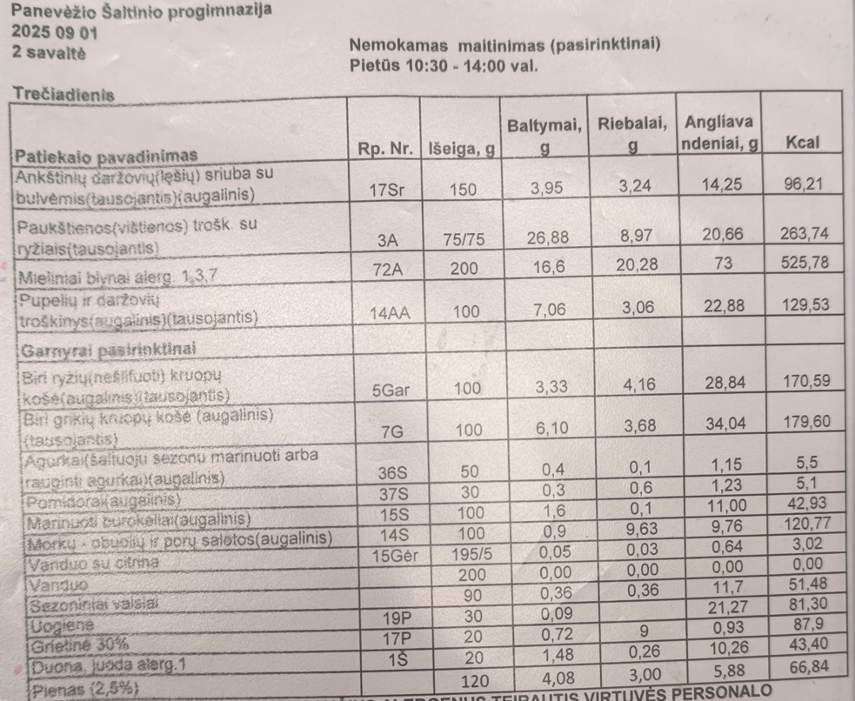
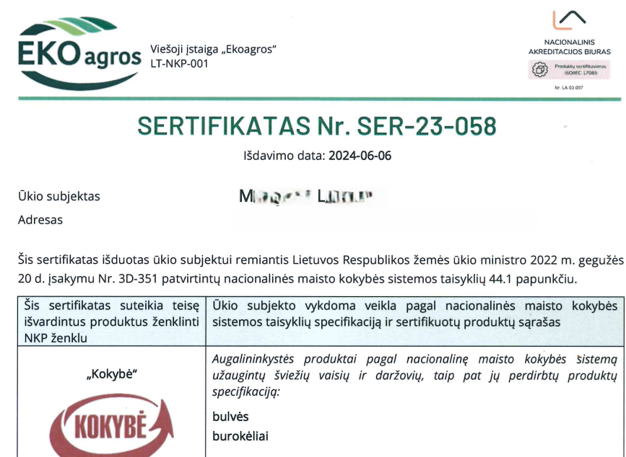
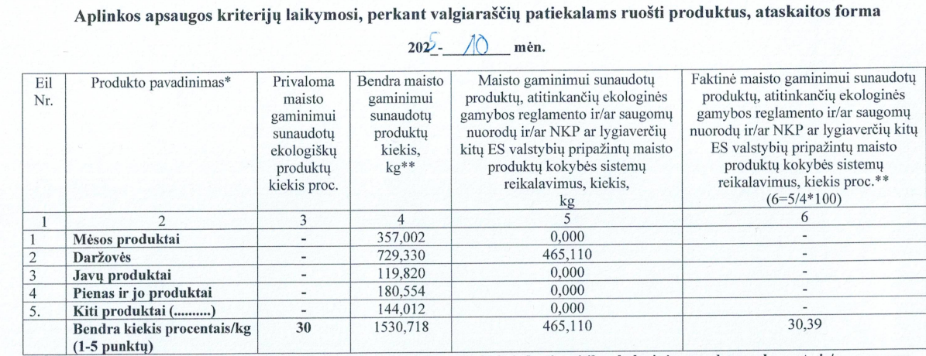 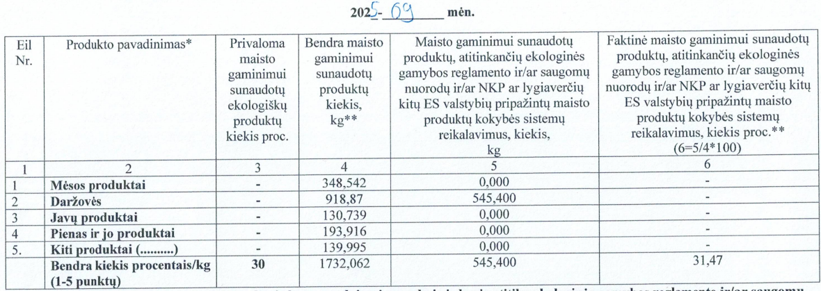
Progimnazija Rašte Tarnybai nurodė, kad: „<...> UAB „Niklita“ tinkamai vykdo sutartinius įsipareigojimus <...>. <...> Tiekėjui nebuvo pritaikytos Sutartyje numatytos sankcijos“.
„Perkančioji organizacija užtikrina, kad vykdant pirkimą būtų laikomasi lygiateisiškumo, nediskriminavimo, abipusio pripažinimo, proporcingumo, skaidrumo principų“.
„Perkančioji organizacija turi siekti, kad: 1) prekėms, paslaugoms ar darbams įsigyti skirtos lėšos būtų naudojamos racionaliai“.
Įstatymo 89 straipsnio 1, 2 ir 5 dalyse nustatyta, jog „1. Pirkimo sutartis ar preliminarioji sutartis jos galiojimo laikotarpiu gali būti keičiama neatliekant naujos pirkimo procedūros pagal šį įstatymą, kai yra bent vienas iš šių atvejų: 1) kai pakeitimas, neatsižvelgiant į jo piniginę vertę, iš anksto buvo aiškiai, tiksliai ir nedviprasmiškai suformuluotas pirkimo dokumentuose nustatant pirkimo sutarties ar preliminariosios sutarties peržiūros, įskaitant kainos indeksavimą, atlyginimų darbuotojams peržiūrą, sąlygas ar pasirinkimo galimybes, įskaitant sutarties termino, perkamų kiekių, apimties, objekto pakeitimą. Pirkimo dokumentuose turi būti nurodyta galimų pakeitimų ar pasirinkimo galimybių apimtis, pobūdis ir aplinkybės, kuriomis tai gali būti atliekama. Neleidžiami tokie pakeitimai ar pasirinkimo galimybės, dėl kurių iš esmės pasikeistų pirkimo sutarties ar preliminariosios sutarties pobūdis; 2) kai būtina iš to paties tiekėjo pirkti papildomų darbų, paslaugų ar prekių, kurie nebuvo įtraukti į pirminį pirkimą, kai yra visos šios sąlygos kartu: a) tiekėjo pakeitimas negalimas dėl ekonominių ar techninių priežasčių, tokių kaip pagal pirminį pirkimą įsigytos įrangos, paslaugų ar įrenginių pakeičiamumo ir sąveikumo reikalavimų užtikrinimas, ir dėl to, kad perkančiajai organizacijai sukeltų didelių nepatogumų ar nemažą išlaidų dubliavimą; b) atskiro pakeitimo vertė neviršija 50 procentų pradinės pirkimo sutarties ar preliminariosios sutarties vertės. Tokiais pakeitimais negali būti siekiama išvengti šiame įstatyme pirkimui nustatytos tvarkos taikymo; 3) kai pakeitimo poreikis atsirado dėl aplinkybių, kurių protinga ir apdairi perkančioji organizacija negalėjo numatyti, ir kai kartu yra šios sąlygos: a) pakeitimas iš esmės nepakeičia pirkimo sutarties ar preliminariosios sutarties pobūdžio; b) atskiro pakeitimo vertė neviršija 50 procentų pradinės pirkimo sutarties ar preliminariosios sutarties vertės. Tokiais pakeitimais negali būti siekiama išvengti šiame įstatyme pirkimui nustatytos tvarkos taikymo; 4) kai pirkimo sutarties ar preliminariosios sutarties šalis, su kuria perkančioji organizacija sudarė sutartį, pakeičiama nauja sutarties šalimi dėl bent vienos iš šių priežasčių: a) įgyvendinant pirkimo dokumentuose iš anksto nedviprasmiškai, laikantis šios dalies 1 punkte nustatytų reikalavimų, suformuluotą pirkimo sutarties ar preliminariosios sutarties peržiūros sąlygą ar pasirinkimo galimybę; b) dėl pradinio tiekėjo reorganizavimo, įskaitant jungimą ir skaidymą, atskyrimo, restruktūrizavimo ar bankroto procedūros, pradinio tiekėjo teises ir pareigas visiškai arba iš dalies perima kitas tiekėjas, atitinkantis anksčiau pirkimo dokumentuose nustatytus kvalifikacijos reikalavimus. Toks tiekėjo pakeitimas negali lemti kitų esminių sutarties pakeitimų ir taip negali būti siekiama išvengti šio įstatymo taikymo; c) kai pati perkančioji organizacija prisiima tiekėjo įsipareigojimus dėl subtiekėjų. Toks sutarties pakeitimas galimas, jeigu pirkimo dokumentuose buvo nustatyta tiesioginio atsiskaitymo su subtiekėjais galimybė, kaip nustatyta šio įstatymo 88 straipsnio 2 dalyje; 5) kai pakeitimas, neatsižvelgiant į jo vertę, nėra esminis, kaip nustatyta šio straipsnio 4 dalyje. 2. Pirkimo sutartis ar preliminarioji sutartis jos galiojimo laikotarpiu taip pat gali būti keičiama pagal šį įstatymą neatliekant naujos pirkimo procedūros, nereikalaujant patikrinti, ar nėra šio straipsnio 4 dalies 1–4 punktuose nurodytų aplinkybių, tačiau yra visos šios sąlygos kartu: 1) bendra atskirų pakeitimų pagal šį punktą vertė neviršija atitinkamų tarptautinio pirkimo vertės ribų, nurodytų šio įstatymo 4 straipsnio 1 dalyje; 2) bendra atskirų pakeitimų pagal šį punktą vertė neviršija 10 procentų pradinės pirkimo sutarties ar preliminariosios sutarties vertės prekių ar paslaugų pirkimo atveju ir 15 procentų – darbų pirkimo atveju; 3) pakeitimu iš esmės nepakeičiamas pirkimo sutarties ar preliminariosios sutarties pobūdis <..> 5. Jeigu pirkimo sutarties ar preliminariosios sutarties pakeitimas atliekamas kitais negu apibrėžti šio straipsnio 1 ir 2 dalyse atvejais, tokiam pakeitimui atlikti turi būti atliekama nauja pirkimo procedūra pagal šio įstatymo reikalavimus“.
Tarnybos 2026 m. sausio 26 d. Nr. 4S-145.
UAB „Niklita“ 2026 m. vasario 23 d. raštas Nr. SD-50.
Aukščiausiojo Teismo nutartis, priimta civilinėje byloje Nr. 3K-3-75/2013.
89 straipsnio 1 dalies 1 punkte nustatyta, kad viešojo pirkimo sutartis jos galiojimo laikotarpiu gali būti keičiama neatliekant naujos viešojo pirkimo procedūros pagal šį įstatymą, kai pakeitimas, neatsižvelgiant į jo piniginę vertę, iš anksto buvo aiškiai, tiksliai ir nedviprasmiškai suformuluotas viešojo pirkimo dokumentuose nustatant viešojo pirkimo sutarties peržiūros, įskaitant kainos indeksavimą, atlyginimų darbuotojams peržiūrą, sąlygas ar pasirinkimo galimybes, įskaitant viešojo pirkimo sutarties termino, perkamų kiekių, apimties, objekto pakeitimą. Viešojo pirkimo dokumentuose turi būti nurodyta galimų pakeitimų ar pasirinkimo galimybių apimtis, pobūdis ir aplinkybės, kuriomis tai gali būti atliekama. Neleidžiami tokie pakeitimai ar pasirinkimo galimybės, dėl kurių iš esmės pasikeistų viešojo pirkimo sutarties pobūdis.
Lietuvos Aukščiausiojo Teismo 2023 m. rugsėjo 28 d. nutarties civilinė byla Nr. e3K-3-245-916/2023.
Žr. Sutarties 7 skyrių. Pvz.: „7.2. Tuo atveju, kai ne dėl Užsakovo kaltės Tiekėjas nevykdo sutartinių įsipareigojimų Pirkimo sutartyje ar jos prieduose nurodytomis sąlygomis ar vykdo juos netinkamai, Užsakovui pareikalavus raštu, Tiekėjas moka Užsakovui 300 (trijų šimtų) Eur baudą už kiekvieną nustatytą Pirkimo sutarties nevykdymo ar netinkamo vykdymo atvejį. Baudos sumokėjimas neatleidžia Tiekėjo nuo Paslaugų suteikimo“; 7.3. Jei Tiekėjas dėl savo kaltės nesuteikia paslaugos nustatytu terminu, Tiekėjas per 5 darbo dienas sumoka 300 Eur baudą“.
Žr. Sutarties 11 (vienuoliktą) skyrių.
Pažymėtina, kad nutraukus pirkimo sutartį dėl tiekėjo padaryto esminio pirkimo sutarties pažeidimo, tiekėjo įtraukimas į Nepatikimų tiekėjų sąrašą yra perkančiosios organizacijos pareiga, o ne teisė. Žr. Sutarties 11.5 p.
Internetinės dokumentų nuorodos: https://katalogas.cpo.lt/images/document_icons_old/mait_ugd_rekomend.pdf, Microsoft Word - Vienlapis Ugdymui.
https://vpt.lrv.lt/lt/pirkimu-valdysena_2/tikrinimo-ataskaitos-2/tikrinimo-ataskaitos-2025m/. Klaipėdos Vydūno gimnazijos tikrinimo ataskaita.
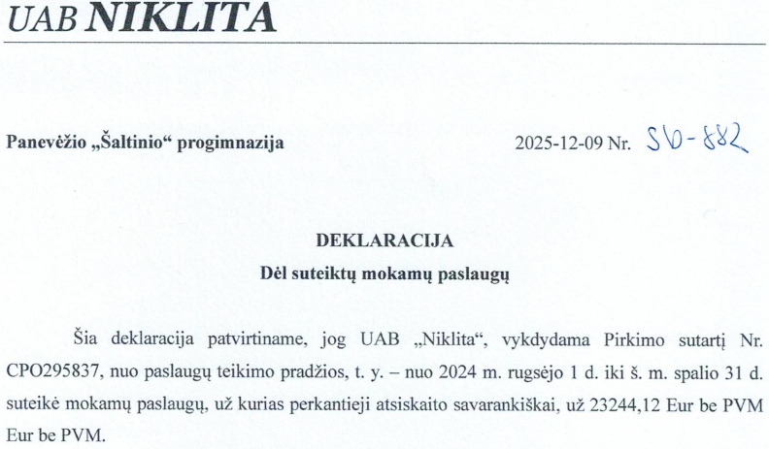
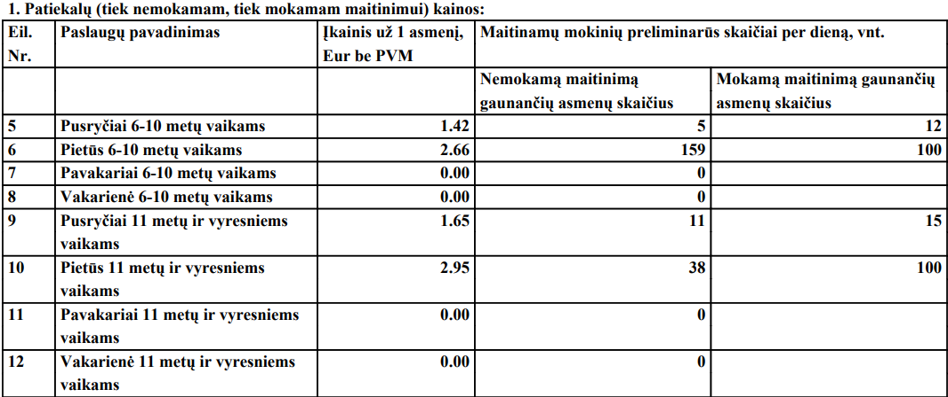
ESTT 2007 m. sausio 18 d. sprendimas Auroux ir kt., C-220/05.
